Министерство образования Иркутской области
Государственное автономное профессиональное образовательное учреждение
Иркутской области
«Байкальский техникум отраслевых технологий и сервиса»
(ГАПОУ БТОТиС)



Публичный доклад
директора Государственного автономного профессионального образовательного учреждения Иркутской области
«Байкальский техникум отраслевых технологий и сервиса»,
канд. пед. наук М.Н. Каурцева
по итогам деятельности организации в 2015 – 2016 учебном году

Байкальск 2016

Содержание

- Общая характеристика профессиональной образовательной
организации (ПОО) 3
- Структура управления ПОО 7
- Соответствие собственной нормативной и
организационно – распорядительной документации
действующему законодательству и Уставу 9
- Развитие воспитательной системы ПОО 14
- Анализ учебной работы 20
- Материально-техническая база 28
- Распределение доходов от внебюджетной деятельности 28
8. Деятельность Центра профессионального обучения 29
- Общие выводы 29

- Общая характеристика профессиональной образовательной организации (ПОО)

Общие сведения
Название профессиональной образовательной организации (полное, сокращенное) | Государственное автономное профессиональное образовательное учреждение Иркутской области «Байкальский техникум отраслевых технологий и сервиса», ГАПОУ БТОТиС
Тип организации | Профессиональная образовательная организация
Организационно-правовая форма организации | Автономное государственное учреждение
Учредитель | Министерство образования Иркутской области,  664003, г.Иркутск, ул. Российская, д. 21
Дата основания | 1 октября 1964 г.
Юридический  и фактический адрес | 665930, Иркутская обл., Слюдянский р-н, г.Байкальск, микрорайон Южный, 4 квартал, 1.
Телефон/факс | 8 (395-42) 3-23-40
e-mail, официальный сайт | btotis@mail.ru www.btotis.ru
Руководитель | директор Каурцев Михаил Никитович, канд. пед. наук, почетный работник СПО РФ
Заместители руководителя | Вершинская Елена Александровна, заместитель по учебно-производственной работе, почетный работник НПО РФ  Самохвалова Наталья Викторовна, заместитель по административно-хозяйственной деятельности  Слободская Ирина Ивановна, главный бухгалтер
Свидетельство о государственной аккредитации | от 30.04. 2015 г. № 2853. Серия 38А01 № 0001195
Лицензия | от 12.12. 2014 г. № 7238 Серия 38Л01 № 0002030 (бессрочная)
Лицензия на осуществление медицинской деятельности | ЛО-38-01-001282 от 18.03.2013 г.
Общая численность обучающихся на конец учебного года | 239 чел.
Общая численность обучающихся на 01.09. 2016 г. | 429 чел.
Наличие органов ГОУ | Педагогический совет, Наблюдательный совет, Общее собрание работников, Студенческий совет, Родительский комитет

Государственное автономное профессиональное образовательное учреждение Иркутской области «Байкальский техникум отраслевых технологий и сервиса» (ГАПОУ БТОТиС) ведет свою историю с 1964 года, когда для обеспечения кадрами строящегося Байкальского целлюлозного завода в молодом городе Байкальске было создано техническое училище. В настоящее время в ПОО предусмотрены ступень подготовки специалистов среднего звена (очное и заочное отделения), ступень подготовки квалифицированных рабочих и служащих и ступень профессионального обучения (краткосрочные курсы). 52-й учебный год был отмечен важным этапом в повышении квалификации педагогических работников. Из всего коллектива педагогических работников техникума на настоящее время только двое не имеют высшего образования, но обучаются в ИрГТУ и БГУЭиП. Остальные педагогические работники успешно подтверждают свою квалификацию в аттестационной комиссии Министерства образования Иркутской области.
Квалификационный состав и повышение квалификации педагогического коллектива ПОО представлен на следующих диаграммах в сравнении с 2014 г.

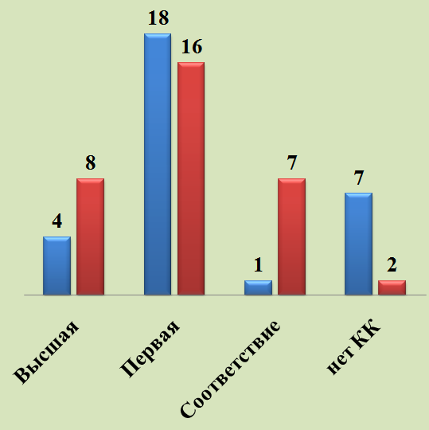

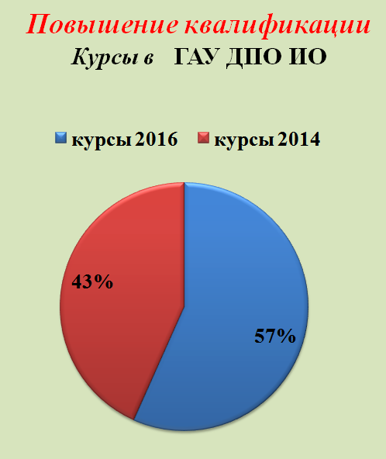

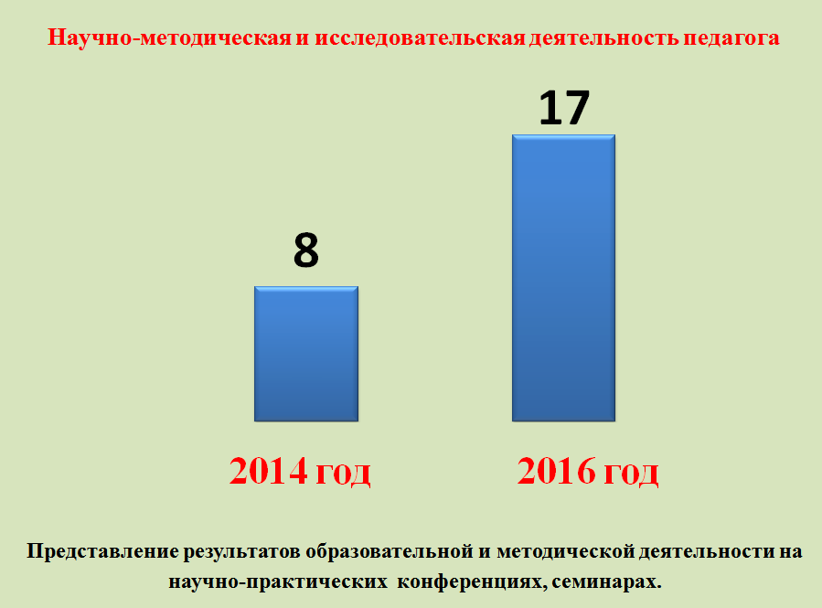
ПОО является региональной инновационной площадкой по теме «Создание образовательного пространства техникума как общественно – ориентированной организации подготовки специалистов и квалифицированных рабочих, востребованных в условиях развития малого города», распоряжение МО Иркутской обл., от 18.04.2014, № 374-мр, и продолжает оставаться примером общественно – ориентированного учреждения. Доказательством тому служат многочисленные мероприятия международного, регионального и местного уровней, организованные в техникуме или проведенные в нем: зимняя сессия ШАНПО «Лидер», молодежный арт-фестиваль «Роза ветров», международный детско-юношеский лагерь «Алые паруса», первенство области по гирям и армреслингу и многие другие мероприятия, реализуемые с местным и областным социумом. В отчетном году активизировалось участие преподавателей и студентов в предметных олимпиадах различного уровня, следует отметить, в частности, хорошую результативность в олимпиаде областного уровня по черчению и успешное участие студентов в Региональном чемпионате «Молодые профессионалы» (WorldSkills) в г. Иркутске (компетенции: Сварочные технологии и Парикмахерское искусство).
Работа региональной инновационной площадки сопряжена с Комплексной программой развития ПОО. Ключевая идея проекта – максимальное вовлечение молодёжи в жизнь общества во всех ее аспектах: в экономику, политику, культуру. Это возможно сделать через вовлечение молодежи в различные виды социальной практики, ее информирование о потенциальных возможностях развития РФ и регионов. Особенно актуальны эти задачи при решении вопросов интеграция молодых людей, оказавшихся в трудной жизненной ситуации, в жизнь социума и общества в целом. Деятельность в рамках инновационной площадки развивается по направлениям:
Первое направление «Техникум как стажировочная площадка по вопросам создания и функционирования учреждения СПО, реализующего идеологию общественно-ориентированного образования»:
Разработана программа стажировки для специалистов системы СПО по вопросам создания и функционирования учреждения СПО как общественно-активного;
Второе направление «Интерактивный центр профориентации»:
- создан центр профессионального самоопределения, состоящий из центра профориентации и центра профессиональных проб;
- разработана программа деятельности Центра профессиональных проб - экскурсии по техникуму для выпускников школ с деятельностной основной;
Третье направление «Лаборатория социально-ориентированных программ постинтернатной адаптации для детей-сирот и детей, оставшихся без попечения родителей»:
- разработаны и реализовываются программы: «Уроки ЖКХ»; «Семья»; «Проблемы и их решения».
Четвертое направление «Центр социально-ориентированного предпринимательства»:
- разработано и создано студенческое турбюро через внедрение в образовательное пространство техникума технологии обучения действием;
- разработаны новые экскурсионные туристические продукты для г Байкальска («Астральные места Байкальска»; «Встреча рассвета на Байкале и др);
- разработана система событийного туризма в г. Байкальске (студенческие проекты).
В 2016 – 2017 г.г. предполагается продолжить работу:
- по активизации деятельности Центра профориентации;
- по организации стажировок для педагогов системы СПО Иркутской области и Республики Бурятия; Монголии;
- по организации курсов повышения квалификации в соответствии с профессиональными стандартами для педагогов СОШ Слюдянского района;
- по издательской деятельности «Инновационная образовательная практика техникума».

2. Структура управления ПОО

Главной целью управления техникумом является эффективная образовательная деятельность по реализации образовательных программ среднего профессионального образования: программ подготовки квалифицированных рабочих, служащих; программ подготовки специалистов среднего звена, а также программам профессионального обучения и переподготовки на краткосрочных курсах. Основными задачами при этом являются: повышение качества подготовки рабочих, служащих и специалистов по профессиям и специальностям техникума, внедрение инновационных образовательных технологий, активизация патриотического, физического, духовно-нравственного воспитания, повышение внимания к процессам трудоустройства выпускников, повышение квалификации преподавательского состава, создание оптимальных условий для оказания образовательных услуг, а также рациональное использование бюджетных и внебюджетных средств.
Управление техникумом осуществляется в соответствии законодательством Российской Федерации, Типовым положением об образовательном учреждении среднего профессионального образования, действующим Уставом техникума (утв. распоряжением Министерства образования Иркутской области от 12.11. 2014 г. № 1128-мр) и строится на принципах единоначалия и коллегиальности.
Органами управления техникумом, определенными Уставом, являются:
- Директор техникума;
- Общее собрание работников техникума;
- Педагогический совет техникума;
- Наблюдательный совет техникума;
- Студенческий совет техникума;
- Родительский комитет.

С целью координации инновационной, научно-методической, творческой деятельности преподавателей и студентов техникума, обобщения и внедрения в практику работы педагогического коллектива инновационных форм и методов обучения и воспитания студентов, совершенствования педагогического мастерства преподавателей, в техникуме действует Учебно-методический совет (УМС).
УМС занимается разработкой и сопровождением мероприятий по обобщению и распространению педагогического опыта педагогических работников техникума; экспертной оценкой нововведений; разрабатывает и утверждает тематику педсоветов, обучающих семинаров, конференций, положения о методических декадах и профессиональных конкурсах, олимпиадах и т.д.; координирует деятельность цикловых комиссий и работу по повышению квалификации педагогических работников.
В ПОО созданы 3 цикловые (предметные) комиссии (ЦК):
1.Цикловая комиссия общеобразовательного блока.
Председатель – Константинова С.И., преподаватель математики, ВКК.
2.Цикловая комиссия профессионального блока.
Председатель - Каверзина В.А., преподаватель спецдисциплин, ВКК.
3.Цикловая комиссия воспитательного блока.
Председатель - Воинцева О.П., руководитель физического воспитания, ВКК.
Учебно – методический совет работает по плану, являющемуся составной частью годового плана учебно-воспитательной работы техникума. Методист, педагог-библиотекарь, работники Интернет-центра и председатели цикловых методических комиссий объединены в Информационно-методический отдел с целью оптимизации работы по внедрению ИКТ в работу педагогов и студентов, внедрения электронных образовательных ресурсов, реализации возможностей дистанционного образования и организации работы официального сайта ПОО.
Основные задачи, функции и порядок работы Наблюдательного совета, Педагогического совета, Студенческого совета и Родительского комитета, а также УМС и цикловых комиссий определяются Положениями об этих органах, разработанными на основании Устава и утвержденными директором техникума.
Комиссии и Советы созданы для оперативного решения задач. Структура управления ПОО, представленная на официальном сайте, соответствует функциональным задачам и Уставу техникума, а также позволяет ПОО находиться в режиме развития.
Текущие вопросы, требующие общего согласования, рассматриваются на еженедельных административных совещаниях при директоре техникума и планерных совещаниях педагогического коллектива.
Система управления техникумом предусматривает четкое взаимодействие подразделений при решении задач управления и организации образовательного процесса в соответствии с ФГОС СПО. Система обеспечивается централизованным планированием работы, наличием наработанных положений, должностных инструкций, сложившейся системой контроля и сбора информации, а также проведением мониторинга, коллегиальностью оценки эффективности принятых решений и полученных результатов.

3.Соответствие собственной нормативной и организационно – распорядительной документации действующему законодательству и Уставу

Локальная нормативно – правовая документация, разработанная в соответствии с действующим законодательством, Уставом, инструктивно – методическими материалами Министерства образования и науки РФ и Министерства образования Иркутской области регулярно перерабатывается и усовершенствуется. Особое внимание при этом уделяется нормативно – правовому обеспечению введения с 1 июля 2016 г. и с 1 января 2017 г. Профессиональных стандартов педагогических работников и вспомогательного персонала, для чего подготовлен и План – график внедрения профессиональных стандартов с перспективой до 2020 г., в соответствии с постановлением Правительства РФ от 27.06.2016 г. № 584.
Программа развития ГАПОУ БТОТиС успешно завершилась в 2015 г. Результаты выполнения Программы представлены в таблице 1.

Таблица 1.
Результаты выполнения Программы развития ГАПОУ БТОТиС на
2011 – 2015 гг.
№ п/п | Ожидаемые результаты выполнения Программы развития | Отметка о выполнении
1 | Развитие и совершенствование органов самоуправления ПОО всех уровней | +
2 | Повышение качества образования:  - меньший отсев обучающихся  - рост числа дипломов «с отличием»  - рост показателей трудоустройства выпускников по специальности, продолжения ими образования | +  +  +
3 | Существенный рост квалификации и получение дипломов о дополнительном педагогическом образовании педагогических работников ПОО | +
4 | Внедрение новых информационных технологий, в том числе компьютеризация библиотечной работы, внедрение методов дистанционного взаимодействия педагогических работников и обучающихся, взаимодействие с учредителем и другими ПОО через сеть сайтов, дальнейшее ресурсное обеспечение повышения квалификации педагогов Слюдянского района и Иркутской области | Выполнено частично
5 | Повышение качества воспитанности обучающихся:  - социальная направленность, активность, ответственность, снижение уровня правонарушений;  - повышение уровня развития индивидуальных стилей учащихся как интегрального показателя раскрытия их индивидуальности (учебная успешность, удовлетворенность учебной деятельностью, креативность);  - повышение показателей соматического и психологического здоровья (отношение к здоровью, здоровый образ жизни, медицинские показатели, адаптация, психологическая устойчивость). | +  +  +
6 | Модернизация материально-технической базы:  - совершенствование учебно-производственного процесса для повышения качества профессионального образования;  - улучшение условий работы и быта обучающихся и работников ПОО. | +  +
7 | Развитие базы внебюджетных доходов:  - развитие системы дополнительного профессионального образования;  - развитие ремесел, в том числе народного творчества, внедрение в индустрию туризма Слюдянского района. | +  _

В настоящее время в ПОО разработана Комплексная программа развития техникума на 2016 – 2020 г.г. «Создание эффективной модели современной профессиональной образовательной организации, востребованной малыми и средними предприятиями», которая учитывает требования развития системы профессионального образования и недостатки в выполнении предыдущей программы развития. Цели и задачи Комплексной программы, реализуемые через соответствующий Бизнес-план (прорабатывается с учетом необходимого финансирования), представлены ниже:

Цели и задачи Программы | Цель: Комплексное развитие ГАПОУ БТОТиС как современной профессиональной образовательной организации (ПОО), обеспечивающей подготовку квалифицированных рабочих, служащих и специалистов среднего звена для регионального рынка труда в сотрудничестве с предприятиями региона и на основе основополагающих стратегических документов развития образования Российской Федерации и Иркутской области. В продолжение предыдущей программы развития ПОО, обучение и воспитание кадров, востребованных на рынке труда, сопровождается тесным взаимодействием с местным сообществом, ориентацией на общегуманистические цели, патриотизм, противодействие экстремизму и т.п. Важным блоком Комплексной программы развития является максимальная ориентация профессионального образования на потребности работодателя, внедрение профессионально-общественной экспертизы в процесс образования с целью повышения его качества, распространения структурных и технологических инноваций в среднем профессиональном образовании, необходимых для интенсивно развивающейся экономики региона и поэтапного внедрения модели дуального обучения – наиболее перспективной и эффективной системы современного профессионального образования.  Достижение цели обеспечивается через решение следующих основных задач комплексной программы:  - Повышение качества профессионального образования путем укрепления и модернизации материально-технической базы, в том числе с привлечением средств заинтересованных работодателей и внебюджетной деятельности, продолжение работы по созданию в ПОО единого электронного образовательного пространства;  - Внедрение в учебный процесс Профессиональных стандартов и образовательных программ, разработанных с участие работодателей, в том числе с учетом требований конкурса WorldsSkills;  - Укрепление кадрового состава, повышение профессионализма педагогического коллектива ПОО, в том числе по результатам профессионально-общественной экспертизы;  - Совершенствование методического обеспечения учебного процесса, в том числе: разработка образовательных программ, прошедших профессионально-общественную экспертизу; разработка контрольно-оценочных средств с учетом реализации модели дуального обучения; регулярная стажировка педагогических работников, в том числе на предприятиях – местах прохождения производственной практики обучающихся;  - Организация на базе ПОО профессиональной подготовки, переподготовки повышения квалификации для работников предприятий, с привлечением к этой работе сотрудников предприятий для участия в процессе обучения;  - Участие обучающихся в ежегодных конкурсах профессионального мастерства на региональном (WorldSkills Россия) и местном уровнях с привлечением потенциальных работодателей.  - Создание условий, способствующих проявлению способностей обучающихся, формированию и развитию общих и профессиональных компетенций, максимальной социализации, в том числе для обучающихся с ограниченными возможностями здоровья, одаренных, сирот и оставшихся без попечения родителей, находящихся в сложной жизненной ситуации: участие в творческих местных, региональных, всероссийских конкурсах, олимпиадах и т.п.  - Вовлечение обучающихся в активную социальную практику: активизация деятельности Студенческого совета, Волонтерского центра; привлечение студентов к проектной деятельности в рамках Школы нового поколения (подпрограммы Школа реальных дел – как пример активного взаимодействия с работодателями).
Ожидаемые конечные результаты реализации Программы | Комплексное устойчивое развитие техникума за счет достижения следующих результатов и показателей:  - аккредитация новых специальностей СПО;  - прирост поступления внебюджетных средств на уровне не ниже ежегодного коэффициента инфляции;  - ежегодный набор студентов не менее 125 чел;  - поступательное расширение взаимодействия с работодателями, внедрение результатов профессионально-общественной экспертизы в практику методической работы ПОО;  - действующая модель дуального обучения, прежде всего по профессиям, входящим в приоритетный список Минобрнауки России (автомеханик; сварщик; повар, кондитер; парикмахер и специальности Гостиничный сервис);  - вовлечение обучающихся в проектную деятельность, направленную на формирование общих и профессиональных компетенций; социализация подростков, в том числе сирот, лиц, оставшихся без попечения родителей и лиц с ОВЗ; поддержка одаренных детей, в том числе инвалидов, путем развития системы дистанционного образования;  - активизация работы Центра профессионального обучения техникума, в том числе в направлении дистанционного обучения (прежде всего лиц с ОВЗ) и организации профильных классов по профессиям ППКРС в СОШ Слюдянского района;  - дальнейшее развитие ПОО как общественно-ориентированной, вовлеченной в дела города, района и региона.

Между администрацией и коллективом работников ГАПОУ БТОТиС 29.12.2015 г. заключен Коллективный договор, прошедший уведомительную регистрацию в инспекции по труду Слюдянского района.
Техникум является стажировочной площадкой ФЦП развития образования на 2011-2015 г. В декабре 2015 г. на базе техникума организован областной семинар «Модель общественно-ориентированной организации как условие успешной социализации подростков» – 12 докладов, 17 участников от ГАПОУ БТОТиС
Локальные нормативные акты ПОО, регламентирующие его деятельность в соответствии с Уставом, (62 основных локальных нормативных акта и Коллективный договор с приложениями) предназначены для обеспечения деятельности студентов, педагогических работников и абитуриентов техникума (их родителей, законных представителей). В процессе государственной аккредитационной экспертизы соответствия содержания и качества подготовки обучающихся ГАПОУ БТОТиС по ППКРС и ППССЗ (23 – 27.11 2015 г.) установлено, что локальная нормативно – правовая документация, разработана в соответствии с действующим законодательством, Уставом, инструктивно – методическими материалами Министерства образования и науки РФ и Министерства образования Иркутской области.
Экспертиза проводилась в соответствии с распоряжением Службы по контролю и надзору в сфере образования Иркутской области от 30.11.2015 № 4083-ср с 23 ноября по 27 ноября 2015 года.
Экспертная группа по аккредитационной экспертизе:
1. подтверждает фактические значения, устанавливающие соответствие содержания и качества подготовки обучающихся, которые приведены в отчетах экспертов;
- свидетельствует, что содержание и качество подготовки обучающихся профессиональной образовательной организации по заявленным для государственной аккредитации основным профессиональным образовательным программам:
- программе подготовки специалистов среднего звена 43.02.11 Гостиничный сервис, относящейся к укрупненной группе специальностей 43.00.00 Сервис и туризм;
- программе подготовки квалифицированных рабочих, служащих
43.01.02 Парикмахер, относящейся к укрупненной группе профессий
43.00.00 Сервис и туризм;
- программе подготовки квалифицированных рабочих, служащих
Автомеханик, относящейся к укрупненной группе профессий
23.00.00 Техника и технологии наземного транспорт
- программе подготовки квалифицированных рабочих, служащих
19.01.17 Повар, кондитер, относящейся к укрупненной группе профессий 19.00.00 Промышленная экология и биотехнологии;
- программе подготовки квалифицированных рабочих, служащих
15.01.05 Сварщик (электросварочные и газосварочные работы), относящейся к укрупненной группе профессии 15.00.00 Машиностроение, соответствуют Федеральным государственным образовательным стандартам.
Отдельные замечания, сделанные экспертами, в основном касались недостатков материально-технической базы и планируются к устранению в процессе выполнения следующей Комплексной программы развития техникума.

4. Развитие воспитательной системы ПОО
В ГАПОУ БТОТиС реализуется долгосрочная Программа воспитания обучающихся на 2013-2017 гг. В Программу входят целевые программы:
«Адаптация»
«Здоровье»
«Патриот»
«Профилактика правонарушений»
«Профилактика социально-негативных явлений»
Кроме того в ПОО реализуются пять воспитательных проектов «Скажи наркотикам – НЕТ», «Служу Отечеству!», «Чистый двор», «День здоровья», «Местному сообществу – активную молодежь».
ПОО является также пилотной площадкой, где реализуется областной инновационный проект направленный на обучение тьютеров «Центра профилактики, реабилитации и коррекции». В рамках этого проекта проводится ряд мероприятий по профилактике социально-негативных явлений в молодежной среде.
С июня 2015 года техникум является участником федеральной программы «Школа нового поколения», в рамках которой реализуется ряд проектов совместно с работодателями Слюдянского района.
Реализуя на практике модель общественно-активной образовательной организации, техникум поэтапно отказывается от традиционного «мероприятийного» принципа в воспитательной деятельности, и переходит на проблемный системно-деятельностный подход, принятый в стратегии модернизации образования. Методическим средствам организации социокультурной образовательной среды предпочитаются технологии, обогащающие опыт студентов по решению значимых для них личных и общественных проблем, предоставляющие возможность увидеть, осмыслить проблему, научиться ставить цели и планировать свою деятельность по решению проблемы, анализировать и оценивать ее. Такими методами выступают проектная, исследовательская деятельность, разработка целевых программ и т.д.
Самообследованием обобщена результативность внеурочной деятельности студентов в 2015-2016 учебном году, таблица 2, 3:

Таблица 2.
Результативность внеурочной деятельности студентов
Уровень проведения (техникум, районный, городской и т.д.) |  | Название, направленность мероприятия, общая компетенция (ОК) |  | Результат участия
Техникум (сентябрь) |  | День знаний, торжественная линейка. ОК2 |  | Приняли участие около 250 студентов.
Техникум  (октябрь) |  | День рождения техникума, День НПО. ОК2 |  | Организовали и провели – 6 чел. Приняли участие более 120 чел.
Техникум  (октябрь) |  | Праздник «Посвящение в студенты» ОК2, ОК6 |  | Организовали и провели – 8 чел. Приняли участие около 150 чел. Статья в городских СМИ, сюжет на ТРК Берег.
Техникум  (октябрь) |  | Выборы президента ДРАМ  (органы самоуправления)  ОК2, ОК3 |  | 5 кандидатов  Приняли участие в голосовании – 180 чел.
Региональное мероприятие.  (ноябрь) |  | Выездная сессия ШНП в г. Ангарске «Школа инструкторов». ОК6 |  | Приняли участие – команда из пяти студентов, сертификаты.
Техникум  (ноябрь) |  | Конкурс талантов «Минута славы» совместно с дошкольными учреждениями. ОК6 |  | Участники конкурса – 16 человек.  Статья в городских СМИ, репортаж на ТРК Берег.
Областное мероприятие  (ноябрь) | Отборочный тур конкурса «Студент года – 2015» ОК6 |  | Участник – Дмитрий Чжан, сертификат.
Районное мероприятие  (декабрь) | Фестиваль «Вместе» для людей с ограниченными возможностями. |  | Приняли участие в номинации «Звучащее слово» Егор Хазов и Алёна Качинова, грамоты, подарки.
Районное мероприятие  (декабрь) | Митинг, посвящённый памяти воинов – интернационалистов. Совместно с Комитетом солдатских матерей и Союз воинов боевых действий. ОК7 |  | Приняли участие 15 студентов. Статья в районных и городских СМИ
Городское мероприятие (декабрь) | Акция «Покормите птиц».  ГАПОУ БТОТиС и Детский сад №3 ОК6 |  | Приняли участие – 22 чел. Изготовление и размещение кормушек, проведение игр и конкурсов.
Техникум  (декабрь) | Финал конкурса «Минута славы», новогоднее шоу «Фильм, фильм». ОК6 |  | Организовали и провели -16 чел. Приняли участие около 80 чел. Статья в городских СМИ и репортаж на ТРК Берег
Городское мероприятие  (декабрь) | Новогодние утренники для ДОУ. ГАПОУ БТОТиС и детский сад № 3. ОК6 |  | Приняли участие – 5 чел.
Областное мероприятие (январь) | Зимняя сессия школы «Лидер» |  | Приняли участие 5 чел., сертификаты.

Таблица 3.
Результативность физического воспитания за отчетный период 2015-2016 учебного года
Дата проведения |  | Соревнования | Место проведения | Участники соревнований | Результат
12.09.15г. |  | Экологический десант | Берег р.Харлахта | Студенты, педагоги | 162 кг мусора
23.09.15г. |  | Осенний легкоатлетичес-кий кросс | Плац техникума | Студенты учебных групп | Юноши: 1-№17; 2- №16; 3-№4; Девушки:1-№3; 2-№11;3-№ДО-202
30.09.15г. |  | «День здоровья» | Плац | Студенты, педагоги | 1.-№17 2.№16 3.№18
27-28.10.15г. |  | Первенство техникума по настольному теннису | Спортзал техникума | Студенты учебных групп | Девушки: 1-ДО-202гр.; 2-12гр.;3-10гр.; Юноши:1-17гр.; 2-7гр. ;3-6гр.
6-9.10.15г. |  | Первенство техникума по стритболу | Спортзал БТОТиС | Студенты учебных групп | Юноши: 1-17гр.  2-18 гр., 3-15 гр. Девушки: 1-11 гр., 2- 3гр., 3 – ДО-202 гр.
12-13.11.15г. |  | Первенство Иркутской области по стритболу | Спортзал С/К «Байкал» | ПОО Иркутской области | 5 место
24-27.11.15г. |  | Первенство техникума по баскетболу | Спортзал техникума | Студенты учебных групп | 1.-гр.№17; 2-гр.№18; 3- гр.№4
1-16.12.15г. |  | Первенство техникума по волейболу | Спортзал техникума | Студенты учебных групп | 1.-гр.№4; 2-гр.№7; 3- гр.№17;1-гр.№ДО-202; 2-гр.№3; 3-гр.№6
26.12.15 г. |  | Районные соревнования по гиревому спорту | Спортзал техникума | Студенты БТОТиС учащиеся, школ и спортсмены района | 1-е место
11.02.2016 |  | Первенство Иркутской области по гиревому спорту и армреслингу | Спортзал техникума | Студенты ПОО Иркутской области | 1-е место
Процесс формирования общих компетенций впервые был изучен в выпускных группах
студентов (ППКРС):
- Парикмахер – высокий уровень сформированности ОК1, ОК3, ОК4, ОК6; рост уровня
сформированности ОК2, ОК5 (выше среднего);
- Повар - высокий уровень сформированности ОК1, ОК2, ОК6; рост уровня
сформированности ОК3, ОК4, ОК5 (выше среднего);
- Сварщик - высокий уровень сформированности ОК2, ОК3, ОК6; сформированность
ОК1, ОК4, ОК5, ОК7 является средней;
- Автомеханик - высокий уровень сформированности ОК7; рост уровня
сформированности ОК1, ОК2, ОК3, ОК4, ОК5, ОК6 средний.
Особое внимание в воспитательной работе уделяется адаптации первокурсников, которая начинается с мониторинга обучающихся первого курса: их личностных потребностей, показателей здоровья, досуговых интересов, мотивации к обучению, уровня воспитанности, мотивации на обучении и др. На основании проведенного анализа определяются, систематизируются направления, методы и формы воспитательной работы.
Исследования педагогом-психологом личностного развития обучающихся техникума показали положительную динамику. Обучающиеся первого курса успешно проходят адаптационный период. К концу учебного года повышается уровень успеваемости, посещаемости. Педагог-психолог и социальный педагог техникума на основе результатов диагностики разрабатывают рекомендации для работы в целом с группой и с каждым обучающимся. Такие рекомендации подготавливаются по всем группам первокурсников. На психолого-медико-педагогическом консилиуме (ПМПК) обсуждают пути решения поставленных воспитательных задач.
Мониторинговые исследования проводятся один раз в полугодие в течение трехлетнего курса обучения с целью корректировки поставленных задач, выбора средств и методов воспитательного воздействия. Результаты исследований отражаются в портфолио группы.
Сфера свободного времени и досуга всегда являлась объектом повышенного внимания воспитательного процесса. Особенно это актуально по отношению к подросткам, так как свободное время является доминирующим пространством, в котором происходит физическое и духовное развитие человека.
Для того чтобы деятельность подростка во время досуга не способствовала бы возникновению криминогенных ситуаций, в техникуме работают следующие кружки и спортивные секции:
вокальная студия «Созвездие»;
хореографическая студия «Танцуют все»;
кружок «Юный корреспондент»
кружок «Пресс-центр»;
кружок «Мир мультимедиа технологий»;
НИО «Эврика»;
студия «Современный дизайн»
секция «Волейбол»;
секция «Настольный теннис»;
секция «Баскетбол»;
секция «Гиревой спорт».
Пользуются популярностью у студентов традиционные мероприятия, выявляющие и развивающие творческие и организаторские способности студентов: фестиваль художественного творчества, конкурс «Минута славы», праздники-концерты «Новый год», «День учителя», «Праздник святого Валентина», конкурс «Мисс Весна», выпуск газеты «Профессиональный еженедельник» и др. Формированию гражданской позиции способствует и вовлечение обучающихся в социально значимую деятельность. Участники волонтерского движения организуют благотворительные акции, экологический десант на побережье озера Байкал, уборка мемориала солдатской славы и др.
Очень активно студенты проявляют себя в реализации социальных проектов. «Служение» - проект гражданской направленности, когда студенты оказывают физическую помощь и моральную поддержку пожилым людям из дома престарелых г. Байкальска, ветеранам войны и тыла, ветеранам ПТО. Реализуя социальный проект «Забота» студенты помогают воспитанникам социально-реабилитационного центра, оказавшимся в сложной жизненной ситуации (развозят подарки на новогодние праздники, проводят беседы, игры и др). Проект «Поздравь солдата» направлен на формирование положительного отношения к воинской службе. Проекты спортивно-оздоровительного направления формируют культуру здорового образа жизни. Самореализации и самоопределению помогает работа в студенческом самоуправлении. В техникуме существует демократическая республика активных мастеров (ДРАМ) в состав которой входит и Совет общежития. На заседаниях Студенческого совета активно обсуждаются предстоящие коллективные творческие дела и мероприятия, вопросы посещаемости и успеваемости, локальные акты, вопросы награждения и поощрения студентов и т. д. Органом самоуправления в каждой учебной группе является актив, который руководит разными видами деятельности, готовит внеклассные мероприятия, осуществляет дежурство по техникуму, организуют трудовые дела, уборку территории техникума.
С целью социальной адаптации подростков и предотвращения совершения противоправных действий в техникуме функционирует Совет по профилактике правонарушений и безнадзорности. Он сотрудничает с комиссией по делам несовершеннолетних, отделом полиции, военно-учетным столом г. Байкальска, медицинской частью, комитетом по молодежной политике. Представители этих организаций регулярно проводят в техникуме встречи, беседы со студентами, принимают участие в проведении, дней здоровья, соревнований, тематических вечеров, диспутов.
В социальных паспортах групп отражено состояние социально-демографической ситуации в семьях обучающихся техникума. Предусмотрено проведение тематических правовых классных часов, лекций и индивидуальных бесед со студентами. Ведется индивидуальная работа с подростками дивиантного поведения. Разработаны рекомендации по коррекции дивиантного поведения обучающихся для мастеров производственного обучения, преподавателей.
В техникуме создан и работает кабинет профилактики социально-негативных явлений, который имеет свой план работы. Проводятся тренинги, классные часы, беседы, акции по профилактике потребления всех видов ПАВ, алкоголя, табака. Выявляются студенты, нуждающиеся в повышенном внимании педагогов, составлена «группа риска».
Особым вниманием подразделения по воспитательной работе пользуются дети-сироты. Их численность на конец 2015 – 2016 учебного года составляла: сироты, находящиеся на полном государственном обеспечении – 26 чел. и сироты, находящиеся под опекой – 12 чел. Работа с данной категорией обучающихся включает:
1. Обеспечение всех мер социальной поддержки, в соответствии с действующим законодательством РФ.
2. Предоставление помощи при решении вопросов защиты прав и
законных интересов (взаимодействие с органами опеки, оформление необходимых документов и др.).
3. Обеспечение индивидуальной педагогической, психологической,
социальной, медицинской помощью.
Питание обучающихся из числа сирот и оставшихся без попечения родителей осуществляется в столовой техникума, рассчитанной на 150 посадочных мест. Горячий обед состоит из трех блюд, соответствует возрастным и сезонным требованиям из расчета 118 руб в сутки. Выплачивается ежемесячно социальная стипендия – 720 рублей и академическая стипендия (зависит от успеваемости) в размере 480 рублей. Выплачивается компенсация на приобретение литературы и канцелярских принадлежностей в размере 3 кратной социальной стипендии. Дети-сироты обеспечиваются одеждой, обувью, мягким инвентарем на сумму – 13060 руб в год на одного человека. Единовременное пособие при выпуске – 40312 руб. на одного человека. Для детей – сирот организован летний отдых в оздоровительном лагере «Восток» г. Усолье-Сибирское Иркутской области. Проводится регулярная диспансеризация обучающихся сирот в поликлинике г. Байкальска.
Существующая система профилактики правонарушений привела к снижению уровня правонарушений обучающимися техникума.

5. Анализ учебной работы

В 2015-2016 учебном году все педагоги, преподающие дисциплины, реализовывали ФГОС СПО 3-го поколения. Программы по всем учебным дисциплинам и профессиональным модулям выполнены в полном объеме. В техникуме разработана система контроля учебного процесса и качества подготовки специалистов в соответствии с требованиями ФГОС СПО. Система организации и контроля включает в себя следующее:
1. Планирование учебного процесса.
2. Методическое и материально-техническое обеспечение учебного процесса.
3. Выбор средств и методов обучения.
4. Анализ эффективности работы преподавателей и обучающихся.
Контроль выполнения требований ФГОС СПО к качеству подготовки специалистов осуществляется следующим образом:
1. Текущий контроль – проверка знаний и навыков при изучении дисциплин, практическом обучении, выполнении лабораторно-практических работ, путем собеседования, выполнения контрольных работ, отчетов по лабораторно-практическим работам.
2. Выполнение обязательных контрольных работ по дисциплинам.
3. Контроль знаний в период зачетно-экзаменационной сессии;
4. Выполнение программ практического обучения, курсовых проектов.

Тематика обязательных контрольных работ, рассматривается на заседаниях методических комиссий. Обязательные контрольные работы проводятся в соответствии с учебными планами в сроки, определенные графиком учебного процесса. Экзамены проводятся по экзаменационным билетам, которые составляются ежегодно, рассматриваются на заседаниях методических комиссий, утверждаются заведующим учебным отделом. Экзаменационный материал составлен в соответствии с требованиями ФГОС. Обучающимся выдаются вопросы для подготовки к экзаменам, указывается основная и дополнительная литература. В техникуме постоянно проводится анализ итогов проведения обязательных контрольных работ, практик, зачетов, экзаменов. Результаты зачетно-экзаменационной сессии рассматриваются на заседаниях методических комиссий и Педагогического совета.

Итоги учебной деятельности за 2015-2016 у.г.

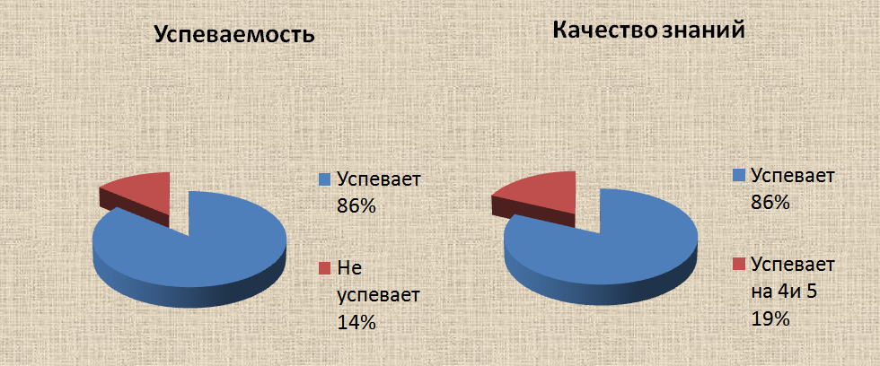

Итоги учебной деятельности за 2014-2015 у.г.
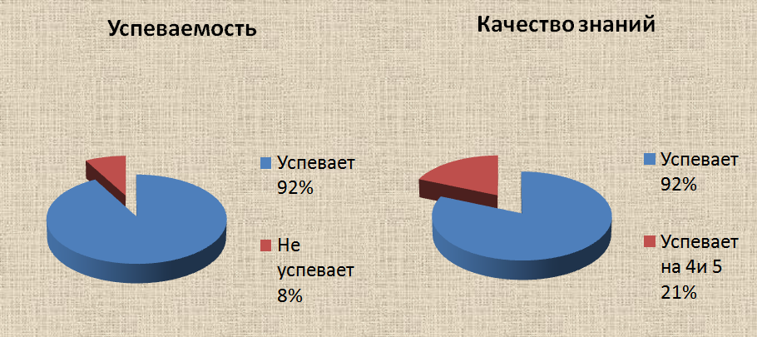

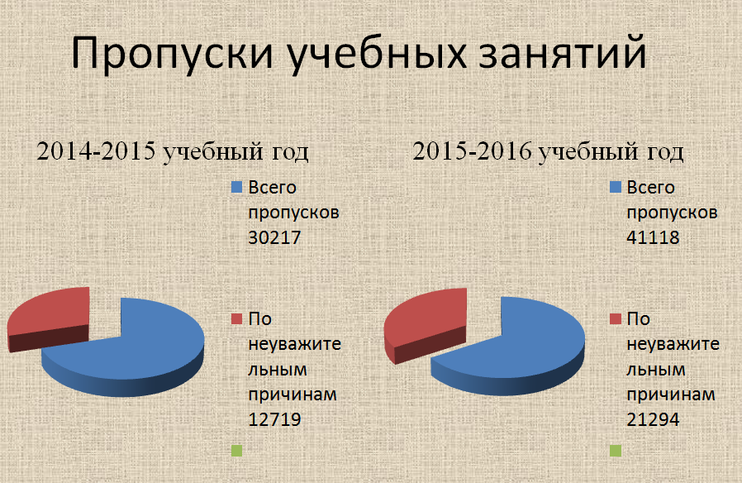

5.1.Организация методической работы

Планирование научно-методической и учебно-исследовательской работы находит отражение в годовом плане научно-методической работы, который предварительно обсуждается и рассматривается на заседании Педагогического Совета в августе, перед началом учебного года, в индивидуальных образовательных планах педагогов, в планах работы студенческого научного общества, планах работы Цикловых комиссий. Результаты научно-методической работы рассматриваются на заседаниях цикловых комиссий, Учебно-методического и Административного советов. В течение учебного года педагогический коллектив работал по единой методической теме «Инновационное развитие автономного образовательного учреждения среднего профессионального образования как фактор повышения качества образования и конкурентоспособности выпускников». Работа над темой организуется через деятельность цикловых предметных комиссий, деятельность которых в течение отчетного года была достаточно активной. В рамках декад цикловых комиссий проведены важные и интересные для студентов мероприятия, в том числе конкурсы профессионального мастерства по всем профессиям и специальностям, День открытых дверей и т.п. В целом в техникуме за период внедрения ФГОС 3-го поколения разработано более 120 программ учебных дисциплин и профессиональных модулей. В отчетном году внимание педагогического коллектива было акцентировано на разработке УМК по всем реализуемым образовательным программам, чему способствовали обучающие семинары, организованные администрацией техникума при поддержке сотрудников ГАУ ДПО ИО РЦМРПО.

5.2. Сохранность контингента
Выполнение контрольных цифр приема граждан по специальностям среднего профессионального образования для обучения по образовательным программам подготовки квалифицированных рабочих, служащих и специалистов среднего звена за счет бюджета Иркутской области на 2015 год составило 183 человека, перевыполнено на 5%.
Таблица 4.
Наименование профессии, специальности | Код профессии, специальности | Контрольные цифры приема граждан по программам среднего профессионального образования |  |  | Факт.  значение
Наименование профессии, специальности | Код профессии, специальности | Всего | по очной форме | по заочной форме | Факт.  значение
Сварщик (электросварочные и газосварочные работы) | 15.01.05 | 25 | 25 |  | 30
Автомеханик | 23.01.03 | 25 | 25 |  | 29
Парикмахер | 43.01.02 | 25 | 25 |  | 25
Повар, кондитер | 19.01.17 | 25 | 25 |  | 29
Продавец, контролёр-кассир | 38.01.02 | 25 | 25 |  | 20
Гостиничный сервис | 43.02.11 | 25 |  | 25 | 25
Документационное обеспечение управления и архивоведение | 46.02.01 | 25 |  | 25 | 25
Всего: |  | 175 | 125 | 50 | 183 чел.  (105%)

Сохранность контингента на I курсе
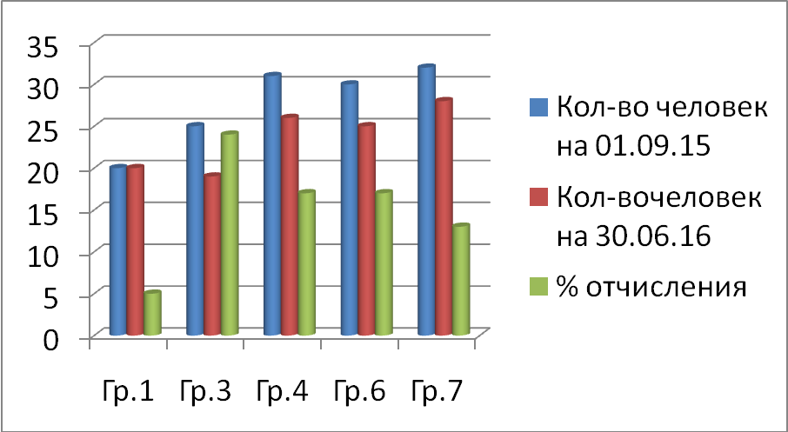

Сохранность контингента на II курсе
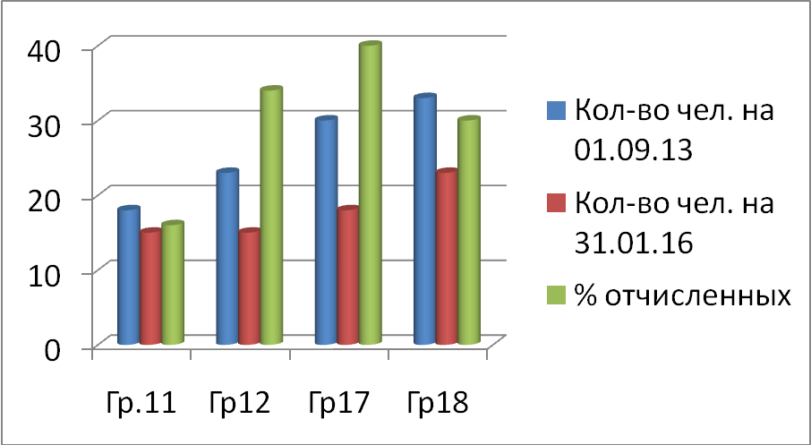

5.3. Государственная итоговая аттестация
В соответствии с Федеральным законом от 29 декабря 2012 г. N 273-ФЗ "Об образовании в Российской Федерации", Порядком проведения государственной итоговой аттестации по образовательным программам среднего профессионального образования, утвержденным приказом Министерства образования и науки Российской Федерации от 16 августа 2013 г. N 968, федеральными государственными образовательными стандартами (далее - ФГОС) по программам среднего профессионального образования (далее - СПО) и Порядком организации и осуществления образовательной деятельности по образовательным программам среднего профессионального образования, утвержденным приказом Министерства образования и науки Российской Федерации от 14 июня 2013 г. N 464. для оценки степени и уровня освоения обучающимся образовательных программ СПО проведена государственная итоговая аттестация.
Распоряжением Министерства образования Иркутской области № 1023-мр от 16.12.2015 г., утверждены председатели государственных экзаменационных комиссий Государственного автономного профессионального образовательного учреждения Иркутской области «Байкальский техникум отраслевых технологий и сервиса» на 2016 год:
- По специальности Гостиничный сервис
Хребтова М.В., старший администратор базы отдыха ООО «Байкальский горнолыжный курорт «Гора Соболиная» (по согласованию);
- По профессии Автомеханик
Левицкий Ю.Б., директор комплекса сервисного
обслуживания ООО «Лёва-сервис» (по согласованию);
- По профессиям Продавец, контролёр-кассир и Повар, кондитер
Завалишина Е.К., генеральный директор ООО
«Лентрансфер» (по согласованию);
- По профессии Парикмахер
Полоротова Е. И., индивидуальный предприниматель, руководитель салона-парикмахерской «Визави» (по согласованию);
- По профессии Сварщик (электросварочные и газосварочные работы)
Товкань В.А., начальник цеха капитального ремонта энергетического оборудования ТЭЦ ООО «Теплоснабжение»(по согласованию).
Состав ГЭК утвержден приказом № 255-ОД от 29.12.2015 г., (ГИА в период с 22-27.01.2016 г.) и приказом № 78-ОД от 14.04.2016 г., (ГИА в период с 16-23.06.2016 г.). В состав ГЭК включены преподаватели, мастера производственного обучения ПОО, имеющие высшую или первую квалификационную категорию, представители работодателей по профилю подготовки выпускников.

Таблица 5.
Результаты государственной итоговой аттестации студентов в 2016 году (январь)

№ п/п | Профессия | Кол-во выпуск-ников | Дипло-мы | Свиде-тельства | оценки |  |  | Диплом с отличием
 |  |  |  |  | 3 | 4 | 5 | Диплом с отличием
1 | Автомеханик | 23 | 23 | - | 2 | 16 | 5 | -
2 | Сварщик | 18 | 18 | - | 2 | 7 | 9 | -
3 | Парикмахер | 15 | 15 | - | 1 | 7 | 7 | -
4 | Повар, кондитер | 15 | 15 | - | - | 4 | 11 | 1
 | Всего | 71 | 71 |  |  |  |  | 1

Таблица 6.
Результаты государственной итоговой аттестации студентов в 2016 году (июнь)

№ п/п | Специальность/  Профессия | Кол-во выпуск-ников | Дип-ломы | Свиде-тельства | Оценки |  |  | Диплом с отличием
 |  |  |  |  | 3 | 4 | 5 | Диплом с отличием
 | Гостиничный сервис (очно) | 14 | 14 | 20 | 2 | 3 | 9 | 2
 | Гостиничный сервис (заочно) | 20 | 20 | 20 | 2 | 6 | 12 | 6
 | Продавец, контролер-кассир | 19 | 19 |  | - | 10 | 9 | 7
 | Повар, профподготовка лиц с ОВЗ | 10 | - | 10 | 1 | 3 | 6 | -
 | Всего | 63 | 53 | 50 |  |  |  | 15

Все требования по проведению государственной итоговой аттестации соблюдены. Нарушений во время проведения экзаменов не наблюдалось. Обучающиеся, допущенные к аттестации, прошли ее успешно.
Успеваемость в выпускных группах 100%. Качество знаний: № 18 (Автомеханик) -91%, № 12 (Повар, кондитер) - 100%, №17 (Сварщик (электросварочные и газосварочные работы) - 88 %, №11 (Парикмахер) - 93%, №1 (Продавец, контролёр-кассир) - 100 %, ГС-201(очно) - 85 %, ГС-201(заочно) - 90 %, №5 (Повар (ОВЗ) - 90 %.

Количество обучающихся, получивших диплом «с отличием» в 2016 году – 16 человек.
Цикловой комиссией профессионального блока принято решение пересмотреть и утвердить после их обсуждения на заседании Педагогического совета техникума программу ГИА, требования к выпускным квалификационным работам, а также критерии оценки знаний с участием представителей работодателей по профилю подготовки выпускников.
Таблица 7.
Динамика выпуска студентов за 5 лет
Выпуск рабочих, служащих и специалистов за 5 лет составляет 760 человек
 |  | Выпуск
№ |  | 2012 | 2013 | 2014 | 2015 | 2016
Профессии (ППКРС)
1 | Слесарь по ремонту автомобилей | 52 | 19 | - | - | -
2 | Автомеханик | - | - | 20 | 22 | 23
3 | Сварщик (электросварочные и газосварочные работы) | 11 | 17 | - | 18 | 18
4 | Электромонтер | - | - | 16 | - | -
5 | Продавец, контролер-кассир | 20 | 16 | - | 38 | 19
6 | Повар, кондитер | 90 | 51 | 68 | 74 | 15
7 | Делопроизводитель | - | - | - | 17 | -
8 | Парикмахер | - | 22 |  | 15 | 15
9 | Повар, профподготовка лиц с ОВЗ | - | - | - | - | 10
Всего ПКРС: |  | 173 | 125 | 104 | 184 | 100
Специальность (ПССЗ)
10 | Гостиничный сервис (очно) |  |  | 15 |  | 14
10 | Гостиничный сервис (заочно) |  |  |  | 25 | 20
Всего ПССЗ: |  |  |  | 15 | 25 | 34
ВСЕГО: |  | 173 | 125 | 119 | 209 | 134

5.4. Трудоустройство выпускников 2015 – 2016 учебного года

В течение 2015 – 2016 учебного года проводился мониторинг трудоустройства выпускников, завершивших обучение в 2014 – 2015 учебном году, и предварительное трудоустройство выпускников 2015 – 2016 года. Ежеквартально подавались сведения в Министерство образования Иркутской области. ГАПОУ БТОТиС тесно сотрудничал с Центром занятости населения Слюдянского районаи с предприятиями – социальными партнерами. Совместно с ними составлялись предложения по контрольным цифрам набора групп ППКРС и ППССЗ и проходило согласование учебных программ с предприятиями - работодателями. Предприятия Слюдянского района положительно отзываются о подготовке рабочих кадров ГАПОУ БТОТиС.
Таблица 8.
Информация о фактическом трудоустройстве выпускников 2015-2016 учебного года, закончивших обучение по программам среднего профессионального образования, срок обучения 2 г. 5 мес., очная форма (трудоустройство-42%)

Наименова-ние образовательной программы среднего профессио-нального образования | Выпуск, чел.* | Трудоустроились, чел. |  | Приз-ваны на службу в ряды Вооруженных сил РФ, чел. | Планируют продолжить обуче-ние, чел. | Нахо-дятся в отпуске по уходу за ребенком, чел. | Не трудоустроены, чел.
 | Выпуск, чел.* | Всего | В том числе по специа-льности | Приз-ваны на службу в ряды Вооруженных сил РФ, чел. | Планируют продолжить обуче-ние, чел. | Нахо-дятся в отпуске по уходу за ребенком, чел. | Всего | В т.ч. состоят на учете в ЦЗН
Всего: | 71 | 30 | 19 | 25 | 7 | 5 | 4 | 4
ППКРС | 71 | 30 | 19 | 25 | 7 | 5 | 4 | 4
Сварщик(элект-росварочные и газосварочные работы) | 18 | 7 | 3 | 11
Повар, кондитер | 15 | 10 | 8 | 2 | 1 | 2
Парикмахер | 15 | 7 | 3 |  | 3 | 3 | 2 | 2
Автомеханик | 23 | 6 | 5 | 12 | 3 |  | 2 | 2

6. Материально – техническая база ПОО

Материально – техническая база ГАПОУ БТОТиС не претерпела существенных изменений с прошлого учебного года и соответствует требованиям, предъявляемым к профессиональным образовательным организациям, что подтверждено, в том числе Актом готовности ПОО к 2016 – 2017 учебному году. В то же время, следует отметить, что предвидятся затруднения по исполнению контрольных цифр приема граждан на 2016 – 2017 учебный год, прежде всего, в связи с отрицательным заключением о соответствии объекта защиты обязательным требованиям пожарной безопасности: необходима замены автоматической пожарной сигнализации, что в условиях недофинансирования может быть сделано только поэтапно. В результате не набрана группа ППКРС Сварщик (ручной и частично механизированной сварки).

7. Распределение доходов от внебюджетной деятельности

В связи с недостатком финансирования ряда необходимых для жизнедеятельности ПОО статей, ряд расходов осуществляется за счет внебюджетной деятельности. В табл. 9 представлена смета расходов средств от внебюджетной деятельности ПОО за период с 01.09. 2015 по 30.06. 2016 гг.
Таблица 9.
Расход доходов от внебюджетной деятельности ПОО

№ п/п | Наименование статьи расхода | Выплачено, руб
1 | Заработная плата | 2 460 187, 60
2 | Суточные | 1 100, 00
3 | Начисления на заработную плату | 611 746, 45
4 | Связь | 66 672, 83
5 | Транспортные расходы | 14 598, 00
6 | Коммунальные услуги | 266 164, 38
7 | Содержание имущества (ремонт зданий и оборудования, вывоз мусора, санитарная обработка) | 273 646, 86
8 | Прочие услуги (медосмотр, охрана, рекламные и информационные услуги, подписка) | 430 123, 45
9 | Прочие расходы (налоги, госпошлины) | 19 993,85
10 | Материальные запасы (расходные для занятий производственного обучения, продукты, хозяйственные, стройматериалы) | - 775 515, 26

8. Деятельность Центра профессионального обучения (ЦПО)
За 2015-2016 учебный год в ЦПО прошли обучение 159 чел.
Профессии:
Водитель категории «В» - 69 чел.
Парикмахер - 8
Слесарь – ремонтник - 2
Электрогазосварщик - 14
Электрогазосварщик - повышение квалификации – 4
Слесарь по ремонту автомобиля - 1
Электромонтёр по обслуживанию электрооборудования - 10
Столяр - 1
Повар - 27
Повар - повышение квалификации - 9
Кондитер -2
1С бухгалтерия -5
Пользователь ПК-7.

В работу ЦПО внедрен автоматический программный комплекс - «Теоретический экзамен в ГИБДД. Сетевая версия», что позволяет оперативно обновлять программу при изменении законодательства, качественно и непредвзято принимать теоретический экзамен. Проведен пилотный вариант сетевого обучения совместно с Центром подготовки водителей г.Слюдянка.
Осуществляется постоянное сотрудничество с ЦЗН. За отчётный период для ЦЗН подготовлено 24 специалиста.
На новый учебный год планируется провести работу по внедрению дистанционного и сетевого обучения, привлечению к обучению рабочим профессиям учащихся старших классов школ г. Байкальска и г. Слюдянка.
Предстоит серьёзная работа по приведению в соответствие с новым регламентом документации и технического состояния закрытой площадки для обучения водителей категории «В».

9. Общие выводы

Анализ результатов работы ГАПОУ БТОТиС в 2015 – 2016 учебном году показал, что по всем профессиям ППКРС и специальностям ППССЗ, уровень подготовки специалистов соответствует требованиям ФГОС СПО, что подтверждено результатами государственной аккредитации специальности 43.02.11 Гостиничный сервис и профессий 15.01.05 Сварщик; 23.01.03 Автомеханик, 43.01.02 Парикмахер и 19.01.17 Повар, кондитер в ноябре 2015 г. Следует отметить, что аккредитационная экспертиза выявила только недостатки, связанные с материально – техническим обеспечением образовательного процесса, что, в свою очередь, объясняется недостаточным финансированием таких статей расхода как коммунальные услуги и не позволяет привлечь средства внебюджетной деятельности к модернизации материально – технической базы. Требования в части содержания основных профессиональных программ СПО, максимального объема учебной нагрузки обучающихся и приобретения ими общих и профессиональных компетенций исполняются.
Локальная нормативная база техникума охватывает все аспекты деятельности, в том числе требования закона «Об образовании в Российской Федерации» от 29.12. 2012 г. № 273-ФЗ и ФГОС СПО.
Анализ отчетов председателей Государственных аттестационных комиссий показывает, что выпускники техникума имеют хороший уровень профессиональных и общих компетенций, практических умений и навыков, соответствующие требованиям квалификационных характеристик по профессиям СПО (подготовки квалифицированных рабочих и служащих).
Система методической работы, сложившаяся в техникуме, а также инновационная деятельность на основе Программы развития, способствует улучшению качества учебно – воспитательного процесса. Техникум развивается как общественно-ориентированная образовательная организация и распространяет свой опыт этой деятельности в регионе.
Воспитательная работа в техникуме организована на современном уровне, в соответствии со ст. 34 закона «Об образовании в Российской Федерации» № 273-ФЗ при организации учебно-воспитательного процесса и мониторинге его качества учитывается мнение обучающихся: проводится соответствующее анкетирование, права обучающихся реализуются через органы студенческого самоуправления. Все это позволяет сформировать у студентов не только профессиональные, но и общие компетенции для последующей правильной социальной и профессиональной ориентации.
На основании всего вышеизложенного предлагаю признать деятельность коллектива техникума в 2015-2016 учебном году удовлетворительной.
На 2016-2017 учебный год предлагается единая методическая тема:
От повышения квалификации педагогических работников к системному повышению качества среднего профессионального образования и сопряженные с ней задачи:
1. Обеспечить выполнение плановых показателей по приему и выпуску специалистов и квалифицированных рабочих, служащих; обеспечить максимальную сохранность основного контингента обучающихся.
2. Создать условия для дальнейшего повышения квалификации педагогических работников на основе внедряемых профессиональных стандартов и распространения педагогического опыта внутри техникума и на курсах повышения квалификации педагогов Слюдянского района.
3. Провести планомерную работу по проведению конкурсов профессионального мастерства с целью подготовки студентов к региональному конкурсу «Молодые профессионалы» (WorldSkills) Россия.
4. Обеспечить выполнение плана финансово-хозяйственной деятельности ПОО. Дополнительные доходы внебюджетной деятельности направить на оплату труда и стимулирование работников, в соответствии с Коллективным договором, и на развитие материально-технической базы ПОО.
5. Провести системную подготовку к государственной аккредитации профессии ППКРС и специальности ППССЗ в 2016 – 2017 учебном году, а также к лицензированию профессии Сварщик.

